ГОСУДАРСТВЕННОЕ БЮДЖЕТНОЕ ОБЩЕОБРАЗОВАТЕЛЬНОЕ УЧРЕЖДЕНИЕ ГОРОДА МОСКВЫ
«ГБОУ ШКОЛА №171»

Научно-исследовательская работа
Экология

На тему:
«ЭКОЛОГО-ГЕОХИМИЧЕСКИЙ АНАЛИЗ ПОЧВЕННОГО ПОКРОВА НА ТЕРРИТОРИИ ЛЕСОПАРКА «СЕРЕБРЯНЫЙ БОР» ВБЛИЗИ КРУПНОЙ АВТОМОБИЛЬНОЙ ДОРОГИ»

Выполнил: обучающийся 11 А класса
ГБОУ Школа 171
Кузнецова Лада Александровна
Руководитель: учитель географии и экологии
ГБОУ Школа 171
Крахина Елена Александровна

Москва, 2024 г.
Содержание

1. Введение 3
2. Геоэкологические условия окружающей среды 4
2.1. Климатическая характеристика 4
2.2. Рельеф 4
2.3. Геологическое строение 5
2.4. Водотоки и грунтовые воды 5
2.5. Типизация почв 5
3. Методика и результаты исследования 6
3.1. Объект исследования 6
3.2. Методика исследования 7
3.3. Химический анализ почвенных проб и результаты исследования 10
4. Выводы 11
5. Список литературы 15

Введение
В городских ландшафтах интересное и важное для города и населения место занимают территории, занятые зелеными насаждениями – скверы, парки, бульвары, аллеи. Часто, эти зоны городов выпадают из поля зрения исследователей, так как традиционно считается, что почвы этих территорий не подвергаются интенсивному антропогенному воздействию и преобразованию, а, следовательно, уровень загрязнения таких экосистем невысок, то есть их состояние не должно вызывать опасений. Между тем небольшие по площади рекреационные территории (скверы, бульвары, аллеи), а также окраинные зоны парков и лесопарков в пределах города часто испытывают сильное техногенное влияние, в результате ухудшается состояние растительности и почвы этих территорий.
Актуальность исследования обусловлена тем, что почвенный покров является одним из важнейших индикаторов качества окружающей среды. Различные загрязняющие вещества и соединения попадая в почвы оказывают негативное воздействие на растительность. На территории столицы достаточно большое количество лесопарковых зон расположены вблизи крупных автомобильных дорог, что позволяет загрязняющим веществам через воздушные переносы распространяться на определенные расстояния и проникать в почвенные горизонты.
Целью исследовательской работы являлось выявление динамики распространения загрязняющих веществ от проспекта Маршала Жукова на территории памятника природы регионального значения – лесопарк «Серебряный Бор». Для достижения цели были поставлены задачи исследования:
- Изучение гео-экологической характеристики особо охраняемых природных территорий столицы;
- Анализ исследований прошлых лет по морфологическим признакам почв и нормативной документации в охраны почв;
- Заложение почвенных профилей и отпор почвенных проб;
- Проведение химического анализа отобранных почвенных проб в лабораторных условиях;
- Выявление превышений предельно-допустимых концентраций вредных, загрязняющих веществ в почвенных горизонтах;
- Выявление путей миграции и динамики распространения загрязняющих веществ при отдалении от автомобильной дороги.
Гипотеза исследования заключалась в предположении о том, что лесной массив на территории лесопарка является естественным барьером и фильтром, защищая почвенный покров от проникновения загрязняющих веществ.

Геоэкологические условия окружающей среды
Природные комплексы памятника природы Серебряный бор испытывают год от года увеличивающийся антропогенный пресс. Воздействию подвергаются лесные природные территориальные комплексы. Строительство в 2007 г. новой автотрассы повлекло за собой воздействие шума на сосновые насаждения, ведь в планировочной структуре отсутствует охранная зона памятника природы. К тому же ведущая отрасль Северо-Западного промышленного округа – машиностроение, поэтому Серебряный бор находится под воздействием загрязняющих промышленных предприятий и автотранспорта. В то же время к существующим видам воздействия на ландшафты Серебряного бора, приводящим к необратимым нарушениям лесных природных комплексов, добавляется превышение рекреационной емкости на его территории.

Климатическая характеристика
Климатические характеристики района, где располагается памятник природы Серебряный бор, корректируются воздействием столичного мегаполиса и фоновыми изменениями климата, вызывая резкие перепады температур воздуха по сезонам года, изменением количества осадков и изменением скоростей ветра. Здесь отмечается продолжительный период с переохлажденным воздухом (74% от числа дней в году)

Рельеф
По физико-географическому районированию Серебряный бор относится к ландшафту плоских, слабоволнистых ступенчатых, наклонных древне-аллювиально-ледниковых и аллювиальных свежих, влажных и сырых равнин. Ландшафты этого памятника природы характеризуются разнообразием природных территориальных комплексов, хозяйственное освоение которых способствовало формированию антропогенно преобразованных природных территориальных комплексов.
Рельеф острова, состоящий из пересекающих местность холмов, ложбин, террас и водоёмов, сформирован в результате схода древнего ледника. Морёные отложения ледника стали основой песчаных и лёссовых грунтов этой территорию.
Рельеф современного парка представлен обилием холмов и гряд с крутыми и не очень крутыми склонами и обилием террас. В пределах первой надпойменной террасы наблюдаются ложбины, ложбино-образные понижения, частично заболоченные. К тому же пойма изменена насыпными почвенными грунтами — плодами деятельности человека.

Геологическое строение
Причиной обособления современных ландшафтов являются особенности залегания и состав четвертичных отложений: песков, озерно-ледниковых глин, суглинков. Важная роль в формировании ландшафтов в четвертичное время принадлежала аккумулятивной деятельности юрского, днепровского и, особенно, московского ледника и его талых вод.
Ландшафты древнеаллювиальных равнин — ложбины стока ледниковых вод с врезанными в них современными долинами Москвы-реки характеризуются более «зрелым» характером рельефа. Долина Москвы-реки врезана в четвертичные отложения до известняков карбона. Современные ландшафты памятника природы сформировались в результате климатической смены, которая произошла в центре Русской равнины в позднем голоцене, а также антропогенного воздействия последних 2–2,5 тыс. лет. К четвертичному периоду на территории центра Русской равнины сформировалась флора, сходная в основных чертах с современной. Господствовали еловые и сосновые леса с пихтой, тсугой и широколиственными породами.

Водотоки и грунтовые воды
На территории Серебряного бора развит «над-юрский» водоносный горизонт, глубина которого изменяется на пойменной террасе: от 1,0–1,5 м в пределах первой надпойменной террасы, более 8,0–9,0 м в пределах второй надпойменной террасы. Подземные воды в Московской области имеют 5 уровней залегания: грунтовые воды, меж моренный полунапорный водоносный горизонт, над-юрский напорный горизонт, средне-карбоновый напорный горизонт и нижне-карбоновый напорный горизонт. Питание грунтовых вод осуществляется речными водами и атмосферными осадками.

Типизация почв
В пределах первой и второй надпойменных террас (парковые комплексы) почвы дерново-слабоподзолистые, ненарушенные, с низкими запасами гумуса, слабокислой или кислой реакцией, недостаточной насыщенностью основаниями и плохой обеспеченностью азотом, фосфором и калием. Наблюдается несколько очагов сильного загрязнения почв, в том числе и коммунально-бытового характера. Также имеется незначительное превышение ПДК по свинцу и цинку в гумусовых горизонтах почвенных разрезов. Дерново-аллювиальные антропогенно-глубоко-преобразованные пойменные почвы имеют более антропогенный горизонт 0,5 м и ненарушенную нижнюю часть профиля почв.

Методика и результаты исследования
Подготовка к анализу включает отбор почвенных образцов, подготовку представительной пробы, приготовление почвенной вытяжки. Отбор проб почвы и приготовление представительной пробы описаны в п.5 «Химической анализ почвы.
Руководство по применению почвенных лабораторий и тест комплектов». Водная вытяжка используется при определении содержания в почве растворимых солей – хлоридов, сульфатов, карбонатов и бикарбонатов, кальция и магния, удельной электрической проводимости, pH и плотного остатка водной вытяжки из засоленных почв с целью определения общей концентрации солей. Экстрагентом в данном случае является дистиллированная вода, которую можно заменить чистой прокипяченной маломинерализованной питьевой водой. Для приготовления вытяжки, необходимо не менее 10 г представительной пробы воздушно-сухой почвы.

Объект исследования
Объектом исследования являлись почвы урбанозема, а также его составляющие почвенные горизонты. Для реализации исследования изучался химический состав каждого почвенного горизонта. Наименования и обозначения исследуемых типов почв и почвенных горизонтов представлены в таблицах 1, 2 и 3.
Таблица 1. Наименования исследуемых почвенных горизонтов на территории парка «Серебряный Бор» на расстоянии в 5 м от автомобильной дороги.
Схема почвенного профиля | Горизонт | Описание горизонта
 | А0 | Лесной очес
 | А1 | Гумусовый
 | А1У | Переходный к урбаноземам
 | А2В | Переходный к иллювиальному

Таблица 2. Наименования исследуемых почвенных горизонтов на территории парка «Серебряный Бор» на расстоянии в 50 м от автомобильной дороги.
Схема почвенного профиля | Горизонт | Описание горизонта
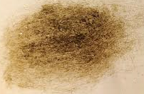 | А0 | Лесной отчес
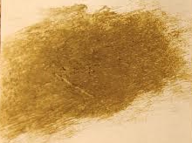 | А1 | Гумусовый
 | А1А2 | Переходный от гумусового к подзолистому
Таблица 3. Наименования исследуемых почвенных горизонтов на территории парка «Серебряный Бор» на расстоянии в 250 м от автомобильной дороги.
Схема почвенного профиля | Горизонт | Описание горизонта
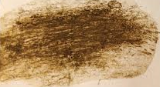 | А0 | Лесной отчес
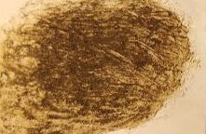 | А1 | Гумусовый
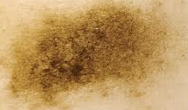 | У | Урбанозем
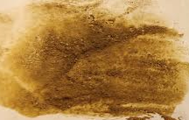 | А2В | Переходный к иллювиальному

Методика исследования
Исследование почвенного покрова территории памятника природы регионального значения «Серебряный Бор» реализовывалось в осенний период 2024 года, методика состояла основных 6 этапов:
- Составление общей геоэкологической характеристики исследуемой территории лесопарка «Серебряный Бор»;
- Изучение нормативной документации и санитарно-гигиенических нормативов в области исследования и охраны почв;
- Составление картосхем контрольных точек для закладывания почвенных разрезов;
- Закладывание почвенных разрезов и отбор;
- Проведение количественного и полуколичественного химического анализа почвенных образцов;
- Выявление уровня миграции и распространения химических веществ по мере отдаления от автомобильной дороги – проспект Маршала Жукова.
Для проведения почвенных исследований, была создана картосхема с контрольными точками, для закладывания разрезов и отбора почвенных горизонтов. От крупной автомобильной трассы – проспект Маршала Жукова были заложены три контрольные точки на расстоянии 5, 25 и 250 метров, схема представлена на рис. 2.
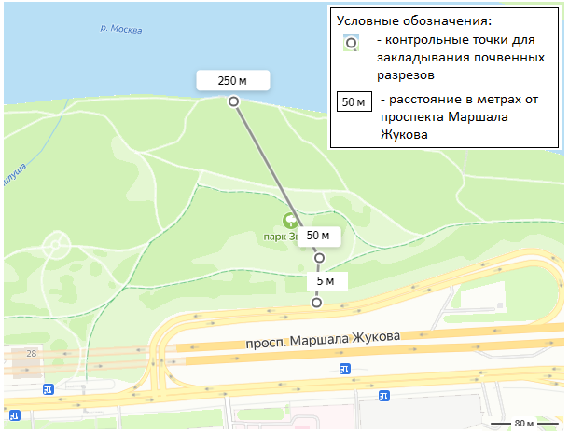
Рис. 1. Картосхема контрольных точек исследования на территории памятника природы «Серебряный Бор»
Профиль для изучения урбаноземов был заложен в лесопарке «Серебряный бор» в 5, 50 и 250 метров от крупной автомобильной дороги Маршала Жукова. Изображения почвенных разрезов представлены на рис. 2 (а,б,в)
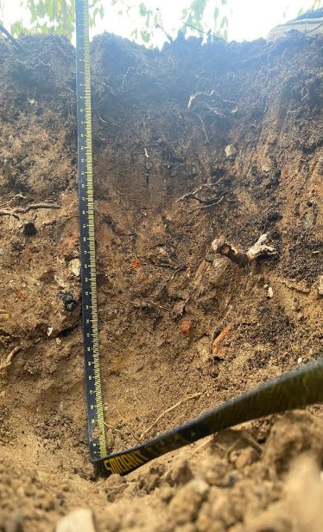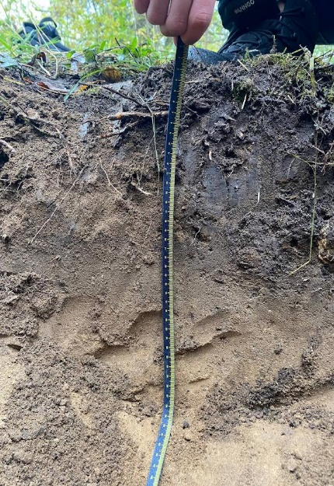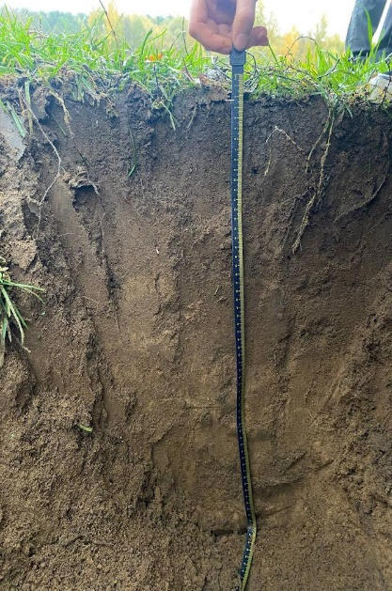
а) б) в)
Рис. 2. Почвенные профили: а) 5 метров от дороги; б) 50 метров от дороги; в) 250 метров от дороги
Химический анализ почвенных горизонтов осуществлялся при помощи экспресс-комплексов «Christmas» и аналитический приборов, представленных в таблице 4.
Таблица 4. Перечень используемого оборудования и химических реактивов
Реактивы «Christmas» | Оборудование
Кальций | Нитрат-тестер “TDS”
Магний | pH-метр “poMETER ATC”
Карбонаты | Солемер “TDS meter (hold)”
Бикарбонаты
Сульфаты
Хлориды
Железо (1 и 2)
Алюминий
Для лабораторных исследований использовались методы титрования и клориметрирования. Для исследования каждого химического показателя почвы, заготавливалась водная вытяжка, путем фильтрования через фильтрующую бумагу дистиллированной водой. Методика проведения анализа разобрана на примере изучения сульфат-ионов в водной вытяжке:
- Ополосните мерную склянку несколько раз анализируемой водной вытяжкой. Поместите в склянку до метки «2,5 мл.» пробу вытяжки, и используя мерную ложку, внесите примерно 0,2 г. катионита (0,2 г катионита помещается в 1 ложке без горки);
- Закройте склянку и встряхните содержимое в течение 3 мин.;
- Доведите рН пробы вытяжки по универсальной индикаторной бумаге до рН 4 растворами гидроксида натрия либо соляной кислоты (если рН˂4 – использовался раствор гидроксида натрия, если рН˃4 – использовался раствор соляной кислоты);
- Добавьте в склянку с анализируемой вытяжкой раствор ортанилового К до метки «5 мл.». Закройте склянку пробкой и перемешайте раствор;
- Соедините шприц-дозатор с пипеткой для титрования. С помощью шприца наберите в пипетку раствор хлорида бария. Постепенно, по каплям, титруйте содержимое склянки раствором хлорида бария до появления синей окраски, не исчезающей в течение 2-3 мин.;
- Определите объем хлорида бария, израсходованного на титрование (V, мл):
V = V_{o} – V_{k}
- Рассчитайте количество эквивалентов сульфат-ионов (С_{с}), ммоль/100 г почвы по формуле:
$$С_{с}= \frac{V×C_{Б}×500}{V_{1}}$$
где: V – объем раствора хлорида бария, израсходованный на титрование, мл.;
С_{Б} – концентрация раствора хлорида бария, 0,02 моль/л эквивалента;
V₁ – объем водной вытяжки, взятой для титрования, 2,5 мл.;
500 – коэффициент пересчета концентрации сульфат-ионов из ммоль в ммоль/100 г почвы с учетом соотношения почвы к воде 1:5.

Химический анализ почвенных проб и результаты исследования
Результаты химического анализа почвенных проб были занесены в таблицу 5, в которой представлены данные по каждому почвенному горизонту. Сравнительный анализ по объемам загрязняющих веществ, содержащихся в почвах, осуществлялся на основе нормативного документа – СанПиН 1.2.3685-21 «Гигиенические нормативы и требования к обеспечению безопасности и (или) безвредности для человека факторов среды обитания».
Цветом отмечены концентрации веществ, превышающих установленный норматив. Сокращение «не норм.» – означает, что конкретный элемент не нормируется, в данном случае, для вещества указывался Кларк.
Сокращение «кл. ч.» – означает кларковое число.
Таблица 5. Результаты химических исследований почвенных горизонтов
Показатели | Тип почвы |  |  |  |  |  |  |  |  |  |  | ПДК | Кларк
 | Урбаноземы (5 м от дороги) |  |  |  | Урбаноземы (50 м от дороги) |  |  | Урбаноземы (250 м от дороги)
 | А0 | А1 | А1У | А2В | А0 | А1У | А1А2 | А0 | А1 | У | А2В
рН (ед. рН) | 7,1 | 7,3 | 7,1 | 7,2 | 8,4 | 8,5 | 8,2 | 6,9 | 6,2 | 5,4 | 5,9 | 6 - 9
Минерализация (мг/кг) | 95 | 134 | 32 | 58 | 84 | 340 | 28 | 36 | 14 | 26 | 38 | 1000
Карбонаты (мг/кг) | 137 | 40 | 63 | 57 | 77 | 41 | 55 | 97 | 106 | 84 | 92 | не норм.
Бикарбонаты (мг/кг) | 0,3 | 0,2 | 0,4 | 0,2 | 0,1 | 0,1 | 0,2 | 0,2 | 0,2 | 0,1 | 0,1 | не норм.
Сульфаты (мг/кг) | 400 | 350 | 390 | 380 | 287 | 207 | 184 | 98 | 57 | 87 | 97 | 160
Хлориды (мг/кг) | 620 | 600 | 710 | 680 | 490 | 370 | 269 | 308 | 245 | 402 | 260 | 300
Нитраты (мг/кг) | 72 | 88 | 54 | 135 | 127 | 110 | 120 | 100 | 98 | 110 | 81 | 130
Железо общее (кл. ч.) | 27 | 21 | 19 | 15 | 15,4 | 12,3 | 2,8 | 2,4 | 2,5 | 3,2 | 3,7 | не норм. | 3,8
Железо 2 (кл. ч.) | 2,2 | 2,4 | 2,8 | 2,8 | 2,2 | 1,8 | 2 | 2,4 | 1,6 | 2 | 2,8 | не норм. | 3,4
Алюминий (кл. ч.) | 19 | 22 | 16 | 12 | 15,6 | 9,4 | 8,4 | 5,2 | 4,5 | 8,9 | 2,2 | не норм. | 7,1
Кальций (кл. ч.) | 1,2 | 1,3 | 0,7 | 0,6 | 0,2 | 0,5 | 0,1 | 0,5 | 0,2 | 0,1 | 1,21 | не норм. | 1,4
Магний (мг/кг) | 600 | 720 | 680 | 610 | 580 | 580 | 590 | 560 | 570 | 430 | 520 | не норм.
Для более детального анализа собранных в ходе исследования данных, были построены графики, представленные на рис. 3 и 4, позволяющие проследить динамику и миграцию химических веществ и соединений между почвенными горизонтами.
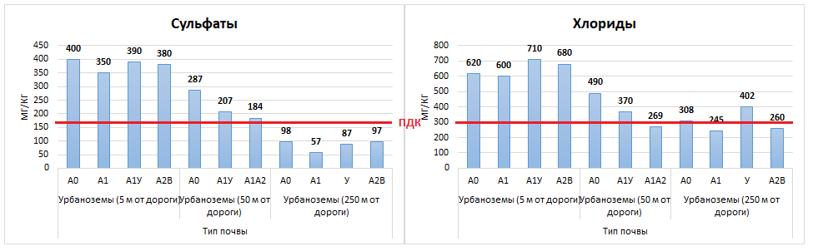
Рис. 3. Гистограммы концентрации сульфатов и хлоридов в почвенных горизонтах на расстояниях 5, 50 и 250 м. от дороги.
Поступление в почвенный покров сульфатов может осуществляться за счет выбросов загрязняющих веществ в атмосферный воздух с предприятий цветной и черной металлургии. Вещества переносятся воздушными массами на значительные расстояния и постепенно оседая проникают в почвенные горизонты. Повышенное содержание сульфатов было зафиксировано во всех горизонтах урбаноземов. Концентрация в почвенных горизонтах превышает норматив в 1,5-2 раза. Сульфаты магния являются важнейшими компонентами засоленных почв, отрицательно влияющие на их плодородие. Избыточное содержание ионов-сульфата может приводить к нарушению процессов фотосинтеза у растений, затрудняя дыхательную активность, в результате листья становится коричневыми и гниют еще до этапа развития плодов.
Повышенное содержание хлоридов было выявлено в урбаноземах – А₁, А₁А₂, У. Концентрация превышена в урбаноземах в 2 раза. Повышенная концентрация хлоридов в почве может обуславливаться близостью к автомобильной дороге – Маршала Жукова, вещества осаждаются и накапливаются в нижних почвенных горизонтах.
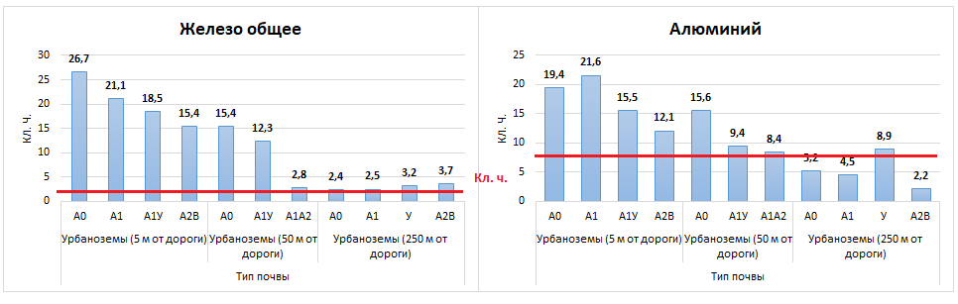
Рис. 4. Гистограммы концентрации железа общего и алюминия в почвенных горизонтах на расстояниях 5, 50 и 250 м. от дороги.
В аллювиальных почвах было зафиксировано высокое содержание ионов железа общего, превышающих кларковое число в 1 раз (превышения ПДК в горизонтах А₁ – С_{g}). В урбаноземах превышение норматива в 1,5 раза было замечено в горизонте У. Соединения, содержащие железо, могут проникать в почвенный покров, как естественным, так и антропогенным путем. Антропогенный характер появления ионов-железа в городских почвах может обуславливаться автомобильными дорогами и предприятиями цветной металлургии и гальванических соединений. Превышенные концентрации соединений железа в почвах влияют на жизнедеятельность растительного сообщества, может приводить к деградации и ослаблению корневой системы.
Во всех горизонтах урбаноземов было выявлено превышенное содержание алюминия. Превышение Кларка вещества в 1-1,7 раза. Алюминий влияет на рост растений. Так же он отрицательно влияет на ассимиляцию азота. Ухудшает развитие корневой системы растений.
По итогам исследования геоэкологического состояния почвенного покрова на территории памятника природы регионального значения «Серебряный Бор», вблизи крупной автомобильной дороги, был сформирован и предложен ряд рекомендаций:
- Использование знаков ограничения скорости в близи лесопарковых и природоохранных зон, около 40 км/ч, так как снижение до 20 км будет приводить к более усиленному выделению выхлопных газов и выделения машинных масел, через выхлопную трубу от двигателя;
- Постепенный переход от двигателей с ДВС к электро-, гидро- или гибридным двигателям;
- Обеспечение дорог дренажными трубами, системами и ливневками с последующим объединением их в один общий резервуар;
- Проведение эколого-просветительской деятельности среди молодежи и детей, а также среди посетителей парковой зоны «Серебряный Бор».

Выводы
По итогам реализованного исследования почв можно сделать вывод о том, что в зеленой зоне дерново-урбо-подзолистые суглинистые и слабо дифференцированные песчаные почвы сохраняют признаки природных почв, обеспечивающих выполнение функций в экосистеме лесопарка «Серебряный бор».
Основным показателем экологического благополучия почв остаются содержание гумуса, мощность органо-гумусовых горизонтов. Максимально обогащаются органическим веществом реплантоземы, где на поверхности насыпается слой низинного торфа мощностью 10-15 см.
Для городских почв характерна высокая щелочность с попаданием в них через поверхностный сток и дренажных вод. Вблизи дороги накапливаются больше тяжелых металлов чем в отдаление от нее.
Гипотеза исследования заключалась в предположении о том, что лесной массив на территории лесопарка является естественным барьером и фильтром, защищая почвенный покров от проникновения загрязняющих веществ. Выдвинутая в начале исследований гипотеза по итогам была подтверждена.

Список литературы
- Дякун Ф.А. «Памятник природы Серебряный бор»./ Ф.А Дякун. 2011-11-05T09;
- Еремченко О.З, Шестаков И.Е, Каменщикова В.И «Эколо-биологические свойства урбаноземов г. Перми»// Вестник Удмурдского Университета, 2010, в.4, УДК 631.41:504.7;
- Иванов, В.В. Экологическая геохимия элементов. / В.В. Иванов. Кн 3. - М.: Недра, 1996. – 352 с;
- Перельман А.И., Касимов Н.С. Геохимия ландшафта. М.: Астрея-2000, 1999. 768 с.;
- СанПиН 1.2.3685-21 "Гигиенические нормативы и требования к обеспечению безопасности и (или) безвредности для человека факторов среды обитания». Профессиональные справочные системы «Техэсперт» [Электронный ресурс]. – Режим доступа: https://docs.cntd.ru/document/573500115/titles/8P20LR.. Дата обращения – 07.09.2023 г.

